**LAPORAN**

**PRAKTIKUM ANALISIS DESAIN TERSTRUKTUR**

**Pertemuan ke – 3**



Disusun Oleh :

Rendra Eka Herlambang

175410028

**LABORATORIUM TERPADU**

**SEKOLAH TINGGI MANAJEMEN INFORMATIKA DAN KOMPUTER AKAKOM YOGYAKARTA**

**2018**

**DIAGRAM ARUS DATA 3 (DAD)**

1. **TUJUAN**

-Mahasiswa dapat memahami DAD

- Mahasiswa mampu menguraikan domain problem ke DAD

- Mahasiswa mempu Meng-explode ke diagram level-2

-Mahasiswa mampu menganalisis suatu masalah

1. **PEMBAHASAN PRAKTIK**

**Dad level 1**

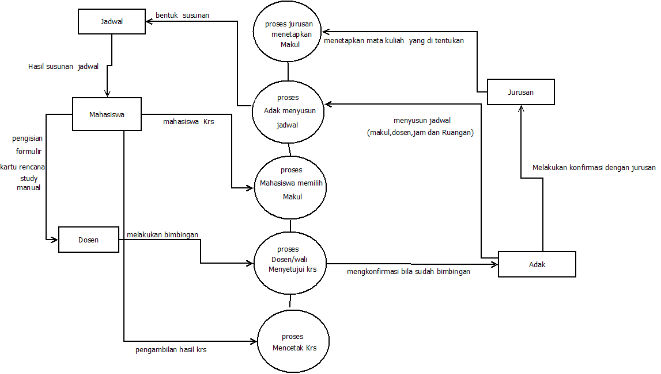

**Dad level 2**

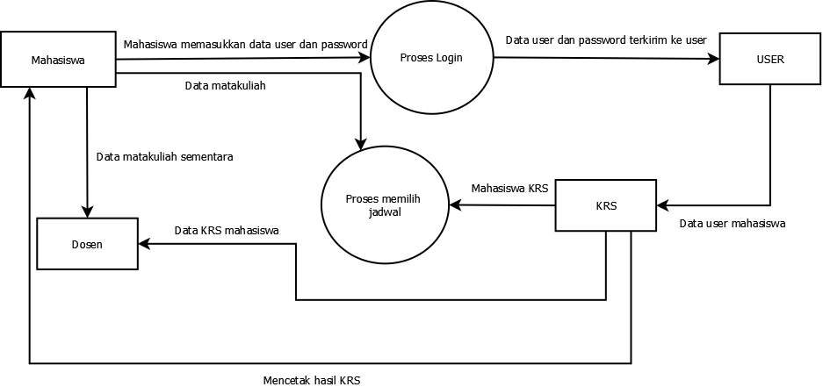

Pembahasan

Pada dad level 2 menjelaskan bahwa pada proses ini saya mengambil satu proses yaitu mahasiswa memilih makul,kita menjabarkan saat mahasiswa melakukan perwalian kepada dosen pembimbing, selanjutna login dengan memasukan user dan passwordnya,lalu masuk pada user kita bisa melakukan sistem krs maka mahasiswa memilih mata kuliah yang di inginkan,maka jika sudah dosen bisa memlihat isi dari data krs tersebut.

Tugas

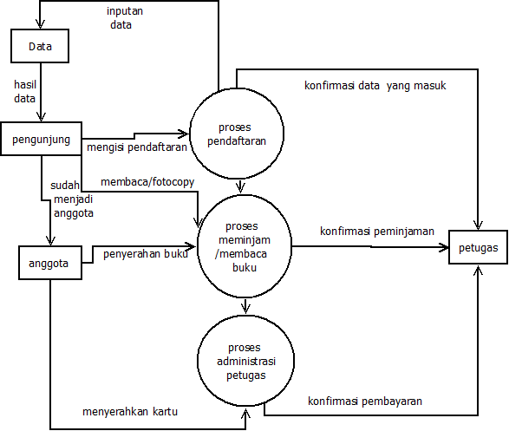

Pembahasan

Pada tugas ini menjelaskan bahwa proses peminjaman buku.pengunjung melakukan pendaftaran bila ingin menjadi anggota,maka mengisi data terlebih dahulu maka masuk ke dalam data,bila pengunjung hanya bisa membaca dan memfotocopy.maka bila menjadi anggota menyerahkan buku dan meminjam buku dan melakukan konfirmasi peminjaman.

Kesimpulan

Kita dapat menyimpulkan bahwa penghalusan DAD berlanjut sampai masing2 proses melakukan sebuah fungsi sederhana,yaitu hingga proses yang di perlihatkan melakukan fungsi yang dapat dengan mudah di implementasikan sebagai sebuah (atau lebih) komponen program.informasi yang di peroleh dadri mode kebutuhan di perhalus dan lebih rinci.

Listing terlampir

